**GRAPHE DE COUVERTURE**

S0 : 1 1 0 0 0 1 🡪 S1: 1 1 1 0 0 0 🡪 S2: 1 1 0 1 0 0 🡪 S3: 1 1 0 0 1 0

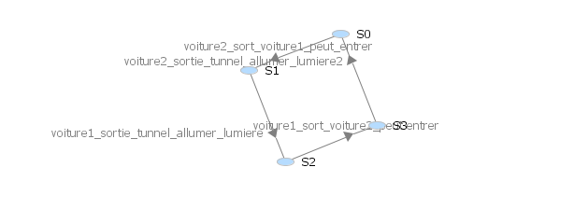

On remarque que le système est équitable car on ne peut pas visiter certaines places plusieurs fois sans avoir à priori visiter les autres. Peu importe de quelle place ou de quel côté de tunnel on commence, on passera à travers tous les places du réseau et ceci en évitant de faire passer 2 voitures du même côté :  
tant que le système reste équitable on n’aura pas d’interblocage et donc pas de famine dans le réseau.

**ANALYSE DES INVARIANTS**

L’analyse des invariants du système permet d’obtenir l’équation suivante :

**M(voiture_1_dans_tunnel) + M(Voiture_2_dans_tunnel) <= 1**   
On remarque qu’il ne peut pas avoir 2 voitures en même temps dans le tunnel. Car il peut y avoir au maximum 1 seule voiture ou aucune (la durée entre la sortie d’une voiture et l’entrée d’une autre dans le tunnel est très petite).